**Notre Père**

Notre Père qui es aux cieux, que ton nom soit sanctifié, que ton règne vienne, que ta volonté soit faite sur la terre comme au ciel. Donne-nous aujourd’hui notre pain de ce jour. Pardonne-nous nos offenses, comme nous pardonnons aussi à ceux qui nous ont offensés. Et ne nous soumets pas à la tentation, mais délivre-nous du Mal.

Amen

**Agnus**

**Communion**

**Je viens vers Toi les mains ouvertes**

**Avec ma faim t’offrir ma vie.**

**Tu viens vers moi les mains offertes**

**Avec ce pain m’offrir ta vie.**

|  |  |
| --- | --- |
| 1. Tu n’as cessé d’être à l’écoute,  Au long des jours, au long des nuits,  La nourriture pour la route  Tu peux l’offrir Tu l’a promis**.** | 2.Tu m’as cherché dans mes absences,  Dans mes refus, dans mes oublis,  Tu m’as parlé dans le silence  Tu étais là comme un ami. |

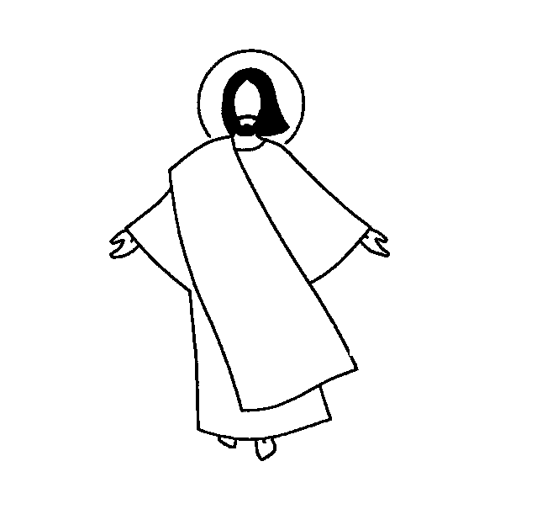**Chant d’envoi :**

**R/ Qu'exulte tout l'univers, que soit chantée, en tous lieux,**  
**la puissance de Dieu.**  
**Dans une même allégresse, terre et cieux dansent de joie,**  
**chantent alléluia !**

Vous étiez dans la nuit, maintenant jubilez,  
Dieu vous donne la vie, par amour il s'est incarné.

Exultez, rendez gloire, chantez que Dieu est bon,  
Christ est notre victoire, il est notre Résurrection.

Que chacun reconnaisse : Jésus est notre Roy,  
rejetons nos tristesses, pour une éternité de joie.

*Bon dimanche !*

[www.paroissecatholiquehanoi.com](http://www.paroissecatholiquehanoi.com) / [paroissecatholiquehanoi@gmail.com](mailto:paroissecatholiquehanoi@gmail.com)

**Dimanche 22 Novembre 2015 – 34ème Dimanche du**

**Temps Ordinaire – Christ Roi - Cathédrale de Hanoi**

**Chant d’entrée**

**R/ Venez, chantons notre Dieu, lui, le Roi des Cieux.  
Il est venu pour sauver l'humanité et nous donner la vie.  
Exulte pour ton Roi, Jérusalem, danse de joie !**

Le Roi de gloire nous a donné le salut,  
exulte, Jérusalem, danse de joie !  
Sa majesté, nous pouvons la contempler,  
exulte, Jérusalem, danse de joie !

Il est venu pour nous sauver du péché,  
exulte, Jérusalem, danse de joie !  
Oui par sa mort, tous nous sommes libérés,  
exulte, Jérusalem, danse de joie !

Oui, tous ensemble, rejetons notre péché,  
exulte, Jérusalem, danse de joie !  
Dans sa bonté, tous, nous sommes pardonnés,  
exulte, Jérusalem, danse de joie !

**Prière pénitentielle**

Je confesse à Dieu Tout-Puissant, je reconnais devant mes frères, que j’ai péché en pensée, en parole, par action et par omission. Oui, j’ai vraiment péché. C’est pourquoi je supplie la Vierge Marie, les anges et tous les saints et vous aussi, mes frères, de prier pour moi le Seigneur notre Dieu.

**Kyrie**

**Gloria**

**1ère lecture :** du livre du prophète Daniel (7, 13-14)

Moi, Daniel, je regardais, au cours des visions de la nuit, et je voyais venir, avec les nuées du ciel, comme un Fils d’homme ; il parvint jusqu’au Vieillard, et on le fit avancer devant lui. Et il lui fut donné domination, gloire et royauté; tous les peuples, toutes les nations et les gens de toutes langues le servirent. Sa domination est une domination éternelle, qui ne passera pas, et sa royauté, une royauté qui ne sera pas détruite.

**Psaume :**

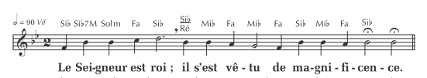

Le Seigneur est roi; il s’est vêtu de magnificence,

le Seigneur a revêtu sa force. ]

Et la terre tient bon, inébranlable; dès l’origine ton trône tient bon,

depuis toujours, tu es. ]

Tes volontés sont vraiment immuables :la sainteté emplit ta maison,

Seigneur, pour la suite des temps. ]

**2ème lecture : Lecture de la** de l’Apocalypse de saint Jean (1, 5-8)

À vous, la grâce et la paix de la part de Jésus Christ, le témoin fidèle, le premier-né des morts, le prince des rois de la terre.À lui qui nous aime, qui nous a délivrés de nos péchés par son sang, qui a fait de nous un royaume et des prêtres pour son Dieu et Père, à lui, la gloire et la souveraineté pour les siècles des siècles. Amen. Voici qu’il vient avec les nuées, tout il le verra, ils le verront, ceux qui l’ont transpercé ; et sur lui se lamenteront toutes les tribus de la terre. Oui! Amen!Moi, je suis l’Alpha et l’Oméga, dit le Seigneur Dieu, Celui qui est, qui était et qui vient, le Souverain de l’univers.

**Acclamation de l’Évangile (Shutz) :**

*Alleluia. Béni soit celui qui vient au nom du Seigneur! Béni soit le Règne qui vient, celui de David, notre père.Alleluia*

**Évangile de Jésus Christ selon saint selon saint Jean (18, 33b-37)**

En ce temps-là, Pilate appela Jésus et lui dit : « Es-tu le roi des Juifs ? » Jésus lui demanda : « Dis-tu cela de toi-même, ou bien d’autres te l’ont dit à mon sujet ? » Pilate répondit : « Est-ce que je suis juif, moi ? Ta nation et les grands prêtres t’ont livré à moi : qu’as-tu donc fait ? » Jésus déclara : « Ma royauté n’est pas de ce monde ; si ma royauté était de ce monde, j’aurais des gardes qui se seraient battus pour que je ne sois pas livré aux Juifs. En fait, ma royauté n’est pas d’ici. » Pilate lui dit : « Alors, tu es roi ? » Jésus répondit : « C’est toi-même qui dis que je suis roi. Moi, je suis né, je suis venu dans le monde pour ceci : rendre témoignage à la vérité. Quiconque appartient à la vérité écoute ma voix. »

**Credo :** Je crois en Dieu, le Père tout-puissant, créateur du ciel et de la terre. Et en Jésus-Christ, son Fils unique, notre Seigneur, qui a été conçu du Saint-Esprit, est né de la Vierge Marie, a souffert sous Ponce Pilate, a été crucifié, est mort et a été enseveli, est descendu aux enfers. Le troisième jour est ressuscité des morts, est monté aux cieux, est assis à la droite de Dieu le Père tout-puissant, d’où il viendra juger les vivants et les morts. Je crois en l’Esprit Saint, à la Sainte Eglise catholique, à la communion des saints, à la rémission des péchés, à la résurrection de la chair, à la vie éternelle. Amen.

**Prière universelle**

**Offertoire** :

**Sanctus (Goudes- Messe Rangueil**